Министерство образования Республики Беларусь

Учреждение образования

«Белорусский государственный университет

информатики и радиоэлектроники»

ФАКУЛЬТЕТ ИНФОРМАЦИОННЫХ ТЕХНОЛОГИЙ И УПРАВЛЕНИЯ

Кафедра интеллектуальных информационных технологий

**Отчёт**

**по Лабораторной работе 2**

По дисциплине: Интеллектуальные геоинформационные системы и технологии

по теме: “Работа со слоями”

Выполнил: Воложинец А.А. 221703

Проверил: Самодумкин С.А.

Минск, 2024

**Цель:** Изучить тему «Слои».

*Что такое слой?*

Совокупность однотипных пространственных объектов, относящихся к одному классу в пределах некоторой территории и в **системе** координат, общих для набора **слоев**.

*Что такое косметический слой? В чем его особенности.*

Косметический слой - это самый верхний **слой** на каждой карте.

Особенности:

* + этот **слой** нельзя переместить под другие **слои**.
  + MapInfo поддерживает его автоматически, для него пользователю не надо заводить табличный файл.

*Какой слой является полигональным?*

Полигональный слой — это оъект, в котором хранится его географическое отображение – серия координатных пар x и y, которые охватывают некую площадь – в виде одного из свойств (или полей) в строке базы данных.

*Как вывести названия городов на карту?*

Для отображения на карте городов создаем таблицы. Для каждого объекта отдельная таблица. Для этого:

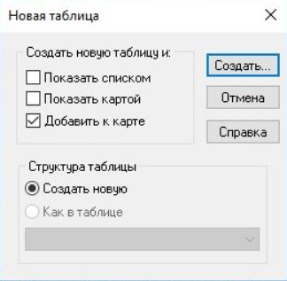

Затем необходимо создать структуру новой таблицы. Для таблицы «Город» задаем следующие поля. Затем нажимаем «Создать«. В поле «Город» можно будет вписать название прорисованного уезда. Если у вас есть дополнительная информация по площади уезда, населению и т.д., можно добавить соответствующие поля для добавления данных и их дальнейшего анализа.

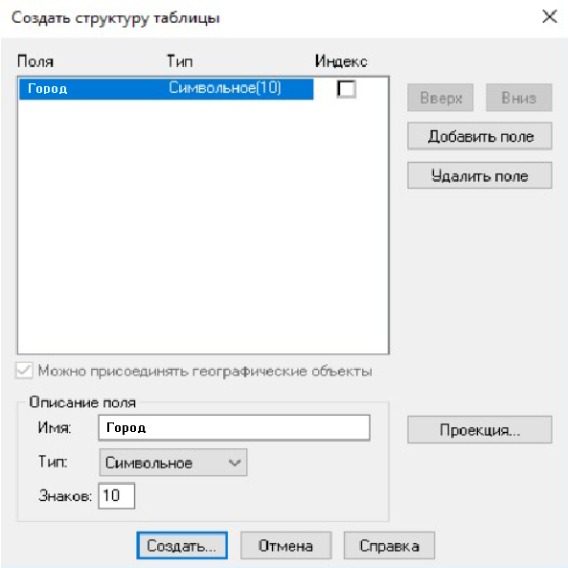

*Что такое масштабный эффект?*

Использование масштабного эффекта позволяет указать диапазон, при котором слой будет отображаться. Масштабный диапазон позволяет определить требуемый уровень детальности карты для различных масштабов

*Диалог управления слоями. Что позволяет делать?*

Диалог «Управление слоями» позволяет манипулировать слоями, управлять их атрибутами и отображением на экране.

*Операции над слоями на карте?*

* Флажок — Текстовое описание
*  Видимый - Видимость слоя
*  Изменяемый - Изменения слоя
*  Доступный - Можем или не можем выбрать объект на слое
*  Подписывание - Режим автоматического подписывания слоя